Муниципальное бюджетное общеобразовательное учреждение
Дзержинского района города Новосибирска
«Средняя общеобразовательная школа № 18»
630015, г. Новосибирск, ул. Гоголя, 233
sch_18_nsk@nios.ru т. (383)279-11-71

IV Всероссийский конкурс детских исследовательских проектов
«Первые шаги в науку»
Естествознание

Тайная жизнь воды

Автор: ученица 4 «а» класса
Худякова Вероника Максимовна,
Куратор: Кочева
Марина Ивановна
учитель начальных классов
высшей квалификационной категории

Новосибирск 2017
Содержание:
1.Введение 2
2.Теоретическая часть 3
3.Практическая часть 4
4. Заключение 5
5. Список источников информации 7
6. Приложение

Введение.

Вода – основа жизни на Земле. Она сопровождает каждую минуту нашей жизни. Но знаем ли мы, какую тайну хранит она? Откуда она пришла? Земля – единственная планета Солнечной системы, которая имеет воду, а, следовательно, и жизнь.
Из научного фильма «Вода» я узнала о том, что вода имеет память, способна сохранять и передавать информацию.
Я прочитала отрывки из книг японского ученого Масару Эмото «Послание воды. Тайные коды кристаллов льда» и «Энергия воды».
Японский исследователь воздействовал на воду различной информацией, замораживал ее и фотографировал образовавшиеся кристаллы. Меня поразили результаты этих опытов.
Моя бабушка – садовод. Скоро она начнет выращивать рассаду овощей. Возможно, результаты моих исследований помогут ей получить более высокий урожай.
Гипотеза: Человек способен сознательно изменять качество воды.

Цель: Опытным путем подтвердить или опровергнуть мнение о том, что вода «слышит и запоминает» слова.

Задачи:
1. Посмотреть научный фильм «Вода».
2. Познакомиться с работами М.Эмото
3. Провести анкетирование среди одноклассников
4. Провести эксперимент.

Методы исследований:
1. Анализ теоретических материалов
2. Анкетирование
3. Эксперимент. Анализ результатов.

Теоретическая часть

Исследования знаменитого японского ученого Масару Эмото показывают, что вода способна впитывать, хранить и передавать человеческие мысли. Форма кристаллов льда, образующихся при замерзании воды, не только зависит от её чистоты, но и изменяется в зависимости от того, какую над этой водой исполняют музыку, какие ей показывают изображения и произносят слова, и даже от того, думают ли люди о ней или не обращают на неё внимание.
Для получения фотографий кристаллов капельки воды охлаждают в холодильнике 2 часа. Затем они помещаются в специальный прибор, который состоит из холодильной камеры и микроскопа с фотоаппаратом. При температуре – 5 градусов в темном поле микроскопа под увеличением в 200 – 500 раз рассматриваются образцы и делаются снимки.
Ученый задумался над тем, что произойдёт, если на бумаге написать слова «спасибо» или «дурак» и обернуть ею бутылки с водой так, чтобы слова были обращены к воде. Казалось невозможным, чтобы вода смогла «прочитать» написанное, понять его значение и изменить свои свойства.
Вода, которой показывали слово «спасибо», образовала красивые шестиугольные кристаллы независимо от того языка, на котором было произнесено слово. (Приложение 1)
В то время, как вода, которая подверглась воздействию слов «ты дурак», создала уродливые обломки, независимо от языка, на котором произносилась фраза. (Приложение 2)
Чем больше произносили над водой слова «ты красивый», тем красивей получались кристаллы. (Приложение 3)
Вода, над которой не говорили вообще ничего, так и не смогла сформировать ни одного кристалла. (Приложение 4)
В лаборатории доктора Эмото провели много опытов с целью найти слово, которое сильнее всего очищает воду, и в результате обнаружили, что это не одно слово, а сочетание двух слов «Любовь и благодарность». (Приложение 5)
В научном фильме «Вода» был продемонстрирован опыт над рисом. В 3 стеклянные банки поместили одинаковое количество риса, который залили водой. Над первой банкой в течение месяца произносили слово «спасибо», над второй – «ты дурак», а на третью не обращали никакого внимания.
Через месяц рис в первой банке забродил, издавая приятный запах, во второй – почернел, а в третьей – стал загнивать. Этот пример подводит к выводу: надо дарить внимание, заботу, радость. Равнодушие, гнев, ненависть действуют разрушающе. Следовательно, посылая негативные мысли, мы загрязняем не только окружающую, но и свою внутреннюю воду.
Те, кто пытался повторить подобные эксперименты, позже делились своими результатами.
Вода, которая положительно заряженная эмоциями, благоприятно влияет на все живые существа. Растения растут более здоровыми и крепкими, приносят больше плодов, и цветут заметно пышнее. Люди, как и все животные в целом, болеют меньше, и становятся более спокойными и уравновешенными.
Официальная наука не признает того, что польза такой воды имеет место, иногда обвиняя эти и подобные исследования в необъективности. Не смотря на это, существуют достаточно фактов, которые косвенно подтверждают положительное влияние «заряженной» воды на человека, такие как, например, число долгожителей некоторых горных районов, жители которых употребляют талую воду. Опровергнуть либо объяснить это с научной точки зрения пока не удалось никому, и некоторые ученые считают, что при нынешнем уровне развития науки мы скорее всего пока можем доказать всего лишь наличие памяти у воды. Все же назначена премия миллион долларов тому, кто сможет доказать это с научной точки зрения, правильно поставленным экспериментом. Многие ученые, среди которых нобелевские лауреаты, считают что эта теория имеет полное право существовать, ведь доказать обратное тоже никто не может.

Практическая часть
Для того чтобы выяснить мнение моих одноклассников по вопросу исследования, я повела анкетирование (Приложение 6). В опросе приняли участие 26 ребят.
21 человек верит в то, что вода «слышит и запоминает» информацию.
22 ученика отметили, что если им говорят обидные слова, их самочувствие ухудшается. А если говорят утешающие слова, то и самочувствие у 23 человек становится лучше.
Я решила повторить один из опытов доктора Масару Эмото. Но у меня нет специального оборудования для фотографирования кристаллов, поэтому в качестве подопытных я взяла растения (овес и редис).
Ход эксперимента:
1. 10 января 2017г. в банки налили отстоянную воду. Подготовили листы: 1 – чистый, 2 – с «добрыми» словами, 3 – со «злыми». Банки обернули листами и убрали в разные шкафы.
2. 25 января 2017 г. Посеяны семена овса и редиса (по 10 штук)
3. Результаты наблюдений занесены в таблицы. (Приложение 7)

Овес
Через 3 дня всходы появились в горшке, который поливали «доброй» водой. Взошли все семена (10). 4 февраля средняя высота растений составила 110 мм.
В горшке, который поливали «злой» водой, всходы появились на 6-й день. Взошли только 2 растения из 10. 4 февраля средняя высота растений составила 60 мм.
В горшке с «молчащей» водой растения взошли на 9-й день. 4 февраля в нем росли 2 растения высотой 7 мм.
Вывод: овес растет лучше, если его поливать «доброй» водой.

Редис
Всходы появились во всех горшках на пятый день, но в горшке, который поливали «доброй» водой, их взошло 8 (из 10). Хуже всего взошли семена в горшке, который поливали «молчащей» водой.
На 4 февраля в горшке, который поливали «доброй» водой растения выглядели здоровыми, крепкими (8 шт.). В горшке, который поливали «злой» водой, растения вытянулись, стали тонкими, бледными (8 шт.). В горшке, который поливали «молчащей» водой, 3 растения выглядели здоровыми.
Вывод: качество рассады лучше, если поливать ее «доброй» водой.
На основе результатов эксперимента можно сделать общий вывод: Вода способна «читать и запоминать» слова.

Заключение

Опытным путем мне удалось подтвердить мнение о том, что вода способна «слышать и запоминать» информацию. Человек может сознательно изменять ее качество.
Наш организм на 80% состоит из воды. Опыты Масару Эмото и других ученых доказывают, что негативные слова и эмоции «уродуют» ее структуру. Таким образом, тот, кто посылает плохие мысли, слова, действия, загрязняет и разрушает в первую очередь свой собственный организм.
В результате поиска доктор Масару Эмото нашёл те слова, которые сильнее всего «оживляют» воду – это сочетание двух слов «ЛЮБОВЬ И БЛАГОДАРНОСТЬ». Рассматривая фотографии, представленные в его книге, меня особенно затронул кристалл воды, которой показали снимок Земли из космоса.

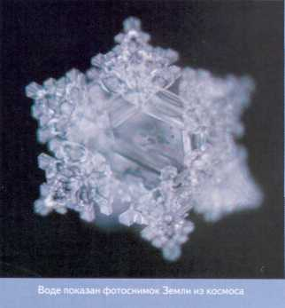

Кристалл красив, но видно, что он слегка изменен. Значит с нашей Землей что-то не так. Я считаю, что люди нашей планеты должны задуматься над её будущим.
Мне жалко воду, которую мучают люди, добавляя в неё химические вещества, прогоняя её по ржавым трубам, ломая на крутых поворотах её структуру.
Понять воду — значит понять вселенную, все чудеса природы и саму жизнь.
Я хочу, чтобы мы всегда пользовались водой, которая при замораживании давала бы такие кристаллы:

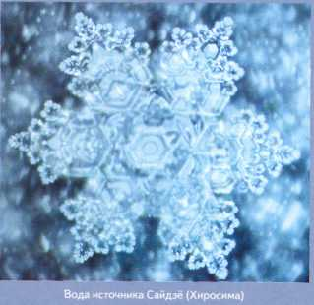
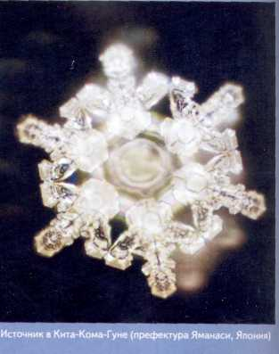

Для своей бабушки и всех садоводов я приготовила лист с чудодейственными словами, которые опробовала в ходе эксперимента.

Источники информации

1. «Великая тайна воды»: Научно-популярный фильм / Телеканал «Россия», продюсерский центр «Мастерская», авторы сценария М. Вайгер, М. Дайновец. – 2006 .
2. Эмото Масару «Энергия воды» , М.: ООО Издательство «София», 2007
3. Эмото Масару «Послание воды» , М.: ООО Издательство «София», 2006
4. Интернет ресурсы - http://www.vodoobmen.ru/water_tip.html;
- http://www.nisleda.net/Razdely/article-voda.htm

Приложение 1

Слово «спасибо»

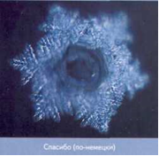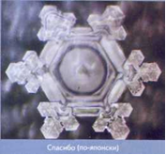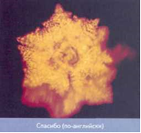

Приложение 2

Слова «ты дурак»

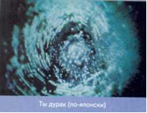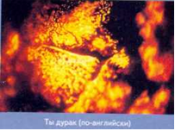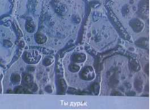

Приложение 3

Слова «ты красивый»

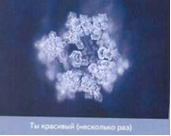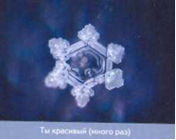

Приложение 4

Вода, которую игнорировали

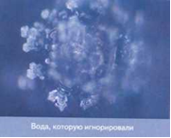

Приложение 5

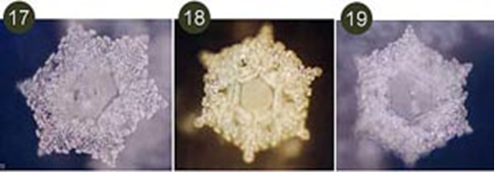

17. Слова «Любовь и благодарность», произнесенные на английском языке.
18. Слова «Любовь и благодарность», произнесенные на японском языке.
19. Слова «Любовь и благодарность», произнесенные на немецком языке.

Приложение 6

Анкета
1. Веришь ли ты, что вода «слышит и запоминает» слова
1) да
2) нет
2. Как меняется твое самочувствие, если тебя обидели?
1) улучшается
2) ухудшается
3) не меняется
3. Как меняется твое самочувствие, если тебя утешают?
1) улучшается
2) ухудшается
3) не меняется

Результаты анкетирования

Веришь ли ты, что вода «слышит и запоминает» слова
Как меняется твое самочувствие, если тебя обидели?

Как меняется твое самочувствие, если тебя утешают?

Приложение 7

Результаты наблюдений

ОВЕС

Дата | Параметры | 1 горшок  «молчащая» вода | 2 горшок  «добрая» вода | 3 горшок  «злая»  вода
28.01.  2017 | Количество ростков | - | 4 шт. | -
28.01.  2017 | Средняя высота ростков | - | 10 мм | -
30.01  2017 | Количество ростков | - | 10 шт. | -
30.01  2017 | Средняя высота ростков | - | 63 мм | -
01.02  2017 | Количество ростков | - | 10 шт | 2 шт
01.02  2017 | Средняя высота ростков | - | 90 мм | 15 мм
04.02  2017 | Количество ростков | 2 | 10 шт | 3шт
04.02  2017 | Средняя высота ростков | 7мм | 110 мм | 60 мм

РЕДИС

Дата | Параметры | 1 горшок  «молчащая» вода | 2 горшок  «добрая» вода | 3 горшок  «злая»  вода
28.01.  2017 | Количество ростков | - | - | -
28.01.  2017 | Средняя высота ростков | - | - | -
30.01  2017 | Количество ростков | 3шт | 8 шт. | 7 шт.
30.01  2017 | Средняя высота ростков | 5 мм | 5 мм | 5 мм
01.02  2017 | Количество ростков | 3шт. | 8 шт. | 7 шт.
01.02  2017 | Средняя высота ростков | 12 мм листочки расправились | 28 мм листочки правильной формы, расправлены | 30 мм листочки не расправились, края неровные
04.02  2017 | Количество ростков | 3 шт. | 8 шт. | 8 шт.
04.02  2017 | Средняя высота ростков | 40 мм ростки крепкие | 50 мм ростки крепкие | 55 мм тонкие и бледные

